豆粕期权周报
- 标的上周走势回顾:
国内豆粕主力合约M1909上周开盘价2779，收盘价2923，单周上涨5.52%。国内豆粕本周延续涨势，周三受到美豆提振，国内豆粕强势涨停，但周四自高位快速回落，周五走势趋缓。

- 国际市场方面：
根据美国农业部公布的最新数据，截止5月26日当周，美国大豆种植率仅为29%，去年同期和五年均值分别为74%和66%。美豆出苗率仅为11%，去年同期和五年均值分别为44%和35%。
自2019年春播启动以来，美国中西部作物区持续受到多雨潮湿天气影响，土壤湿度过大导致玉米和大豆春播工作严重受阻。市场此前曾担心受影响的玉米面积最终将转增大豆，但随着春季种植窗口期逐步收窄，留给美豆的剩余种植时间也越来越少。
中美之间的贸易磋商陷入僵局，美国农业协会表示美国政府的补贴计划无助于解决根本问题，分析人士多次警告美豆可能最终退出中国市场。

- 国内方面：
今日，国内豆粕现货部分报价如下。山东济宁：43%蛋白：2980元/吨。博兴：43%蛋白：3000元/吨。江苏泰兴：43%蛋白：基差报价对连豆粕1909+40(2966)元/吨。张家港内资：43%蛋白：基差报价对连豆粕1909+60(2986)元/吨。天津外资：43%蛋白：3150元/吨。天津内资：43%：基差报价对连豆粕1909+120（2891）元/吨。秦皇岛：43%蛋白：3140元/吨。广东东莞：43%蛋白：2960元/吨。深圳：43%蛋白：2950元/吨。
- 下周预期：
中美贸易关系恶化后国内豆粕一直维持偏强势头，由于美国恶劣天气原因，本周公布的美豆种植进度大幅低于预期，美豆大幅上涨，国内豆类周三全线涨停，周四随着资金大量流出，国内豆粕自高位上演过山车式的回落。总体而言，从当前美豆种植进度和天气预报来看，美豆炒作仍有空间，而不论最终中国会不会直接向美国进口大豆，但美豆价格飙升带来的成本传导效应都会抬高国内大豆的进口成本，这种情况下，虽然国内猪瘟疫情仍压制需求，但短期内国内豆粕仍会维持偏强势头。
- 期权操作建议：
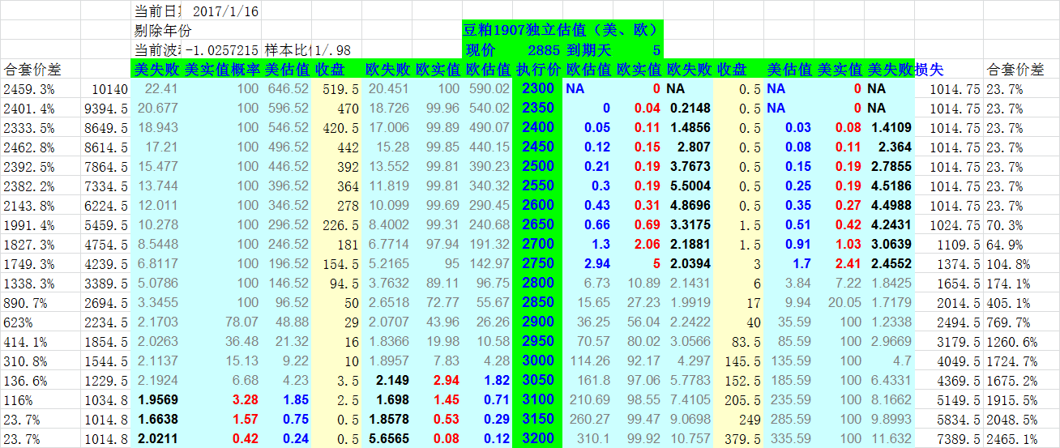
本周国内豆粕上演过山车式的大涨大跌，波动非常大。期权方面周三标的强势涨停带动看涨端期权合约全线大幅上涨，但随着周四标的的大幅回落，看涨端权利金价格又很快恢复正常，在这种大开大合的走势中其实是有些不错的机会可以把握的，比如周四在标的高位回落后寻找一些看涨端的机会，但由于1907合约临近到期，这种机会都是转瞬即逝。上周我们推荐的看涨端合约m1907-C-3050在周中面临着比较大的风险，但这种风险其实在周一周二的连续上涨后已经可以有所警觉，可以在周三前调整到看跌端的m1907-P-2700等合约，当然今天来说，3050风险也已经没有那么大。

金鹏经济研究所
联系电话：66211412

免责声明：本研究报告由金鹏经济研究所提供，其中观点仅代表分析师个人观点，出现的价位及操作建议仅体现分析师个人分析思路，分析师力求报告内容所述信息的可靠、准确及完整，但不保证报告所述信息及结论的准确性。本报告所提出的观点、结论和建议仅供投资者参考，不能当然作为投资研究决策的依据，也不能成为本公司承担明示或暗示的道义或法律责任的依据。

